Ⅱ．4 腐 食（Corrosion Failures）

概説（Outline）

溶接部で起こる腐食には，粒界腐食，孔食，キャビテーション・エロージョン，異種材接合部のガルバニック腐食，全面腐食などがある．これらはいずれも何らかの形で電気化学的腐食反応を伴っている．
これらのうち，腐食形態に特徴のあるものについて概説する．
1. ウェルド・ディケイとナイフライン・アタック
普通のオーステナイト系ステンレス鋼の溶接継手では，その熱影響部中の母材寄りがFig.1に示すように溝状に腐食されることがある．これをウェルド・ディケイ（Weld decay）と呼び，Fig.2にミクロ組織を示すように粒界腐食を起こしている．
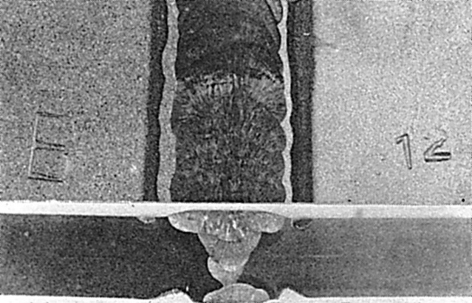
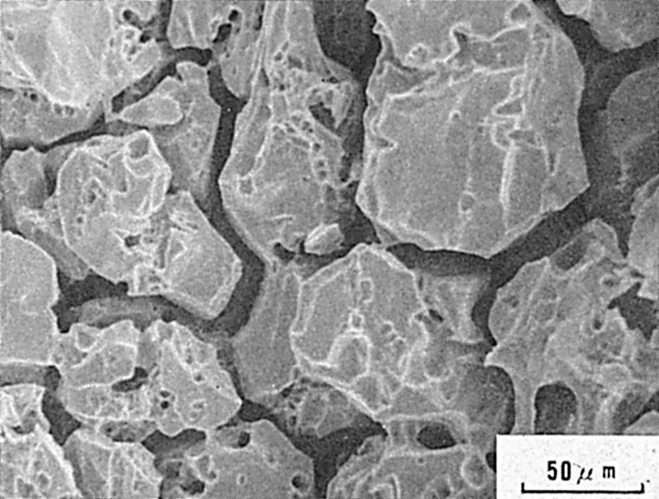
この種のステンレス鋼では900℃から700℃の範囲の温度（鋭敏化温度）で加熱されると結晶粒界にM₂₃C₆型の炭化物（特にCr₂₃C₆）が析出し，その結果Fig.3に示すように炭化物周辺の基地中の固溶クロム濃度が低下する．クロムの固溶量がタンマンの耐酸限である1/8at.％（FeにCrが固定する場合ではほぼ11.5wt.％）以下になると耐酸性が急に劣化する．その結果Fig.2のように粒界近傍が選択的に腐食されるようになる．溶接熱影響部ではFig.4に示すような熱サイクルを受けるが，冷却過程で900℃から700℃の温度範囲に最も長時間さらされるのはHAZのボンド近傍よりむしろ母材側へ少し離れた所になる．その結果，Fig.1でみられるようにボンドから少し離れたHAZ中の部分が溝状に腐食される．
Fig.1 ウェルド・ディケイのマクロ写真
Fig.2 ウェルド・ディケイのミクロ写真（SEM写真）
耐粒界腐食性を有するSUS304L，316Lなどの低炭素ステンレス鋼やSUS321，347などの安定化ステンレス鋼はウェルド・ディケイを起こしにくい．

安定化ステンレス鋼は安定化熱処理をしてSUS321ではTiCを，SUS347ではNbCを十分析出させることにより，耐粒界腐食性を確保しているが，これを溶接するとFig.5の中段のようにHAZの1100℃以上に加熱された部分ではTiCやNbCが分解再固溶して安定化の効果を失なう．その後鋭敏化温度に加熱されるとこの部分にM₂₃C₆の析出が起こり，ウェルド・ディケイと同様の機構によって耐粒界腐食性が低下し，粒界腐食を起こす．これがナイフライン・アタックで，その発生位置は溶融線に接したHAZの極く狭い領域で，あたかもナイフで切り溝を入れたような形態の腐食をする．
Fig.3 粒界炭化物析出による固溶Cr濃度変化の模式
Fig.4 溶接熱サイクルとウェルド・ディケイの発生温度域
2．孔食
孔食はステンレス鋼のように不働態被膜によって耐食性を保持している材料がCl⁻イオンを含む中性水溶液（たとえば海水）のように被膜を局所的に破る環境中で，局部腐食を起こす現象で，母材でも溶接部でも起こりうる．
ステンレス鋼の場合の耐孔食性を高かめる合金元素はCr，Mo，Nなどで，なかでもCrは最も重要な元素である．
Fig.6はSUS201の溶接熱影響部に集中的に発生した孔食の例であるが，溶接熱影響部では前述のようにCr₂₃C₆の析出により固溶Cr量が減少するため，孔食が発生しやすい．しかし，Fig.7やFig.8でみられるように特に結晶粒界に沿うようなことはなく，金属組織と無関係の円孔状の腐食になる．また，Fig.8でみられるように孔食の底では（111）面の優先腐食と思われる方位性ピットの連続になっていることもある．
孔食には環境と材料の組合せにより，Fig.9(a)に示すように孔食内部にさびが充満していないものと，(b)図に示すようにさびが充満しているものとがある．いずれも図に示すような電気化学反応によって腐食が進む．

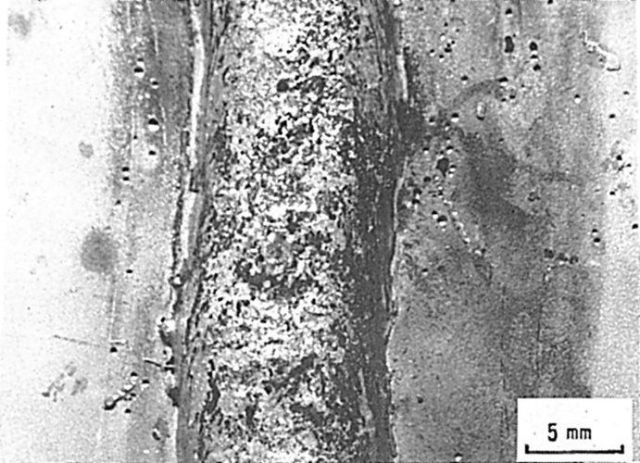
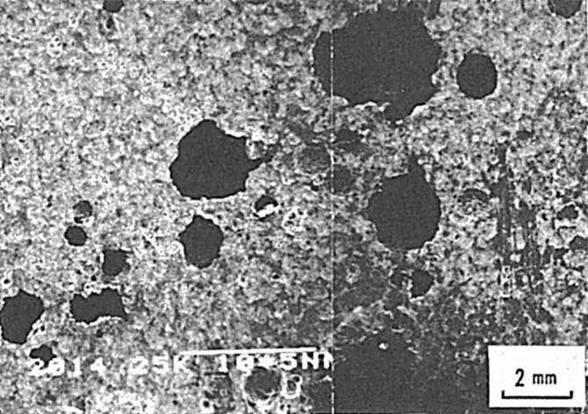
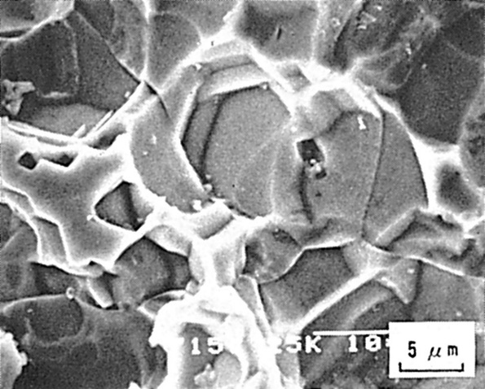
Fig.5 ナイフライン・アタックの発生要因
Fig.6 SUS201鋼の溶接HAZに発生した孔食のマクロ写真（3％NaCl水（20℃）に長期浸漬）
Fig.7 Fig.6の孔食部の拡大（SEM写真）
Fig.8 Fig.7の孔食底のミクロ写真（SEM写真）
Fig.9 孔食の発生機構の説明図
(a) Open pit (b) Closed pit
3．キャビテーション・エロージョン
キャビテーション・エロージョン（Cavitation erosion）はFig.10に示すように，材料の表面を液体が高速で流れる場合，表面での流速の程度の違いによるエネルギー差に基づく局部電池の構成でおこる陽極部の腐食で，船舶のプロペラや発電所の水車などで問題となる．

プロペラ，水車の翼はエネルギーの差を生じさせる形で，流速のちがいで一部の水中に気泡を生ずるキャビテーション（Cavitation）をおこさせる．キャビテーションで生じた気泡が水の流速を減じるところで急激に収縮して，大きな衝撃力をあらわすので，非金属でもこの衝撃力でミクロ破壊による消耗をおこすが，金属の場合はFig.10中に示すような電位差を生じ，電気化学的にも腐食する．
Fig.10 キャビテーション・エロージョンの発生機構の説明図

（141）フェライト系ステンレス鋼における熱影響部の粒界腐食
― 65％硝酸腐食試験（ヒューイ試験）―
（141）Intergranular Corrosion in HAZ of Ferritic Stainless Steel Welded Joint
― 65 percent Nitric Acid Test (Huey Test) ―
材 料（Material）
母 材（Base metal）：フェイト系ステンレス鋼材SUS430 （板厚5mm）．
化学組成（重量％）（Chemical composition）（wt.％）
 | C | Si | Mn | P | S | Cr | Ni | Cu
母 材 | 0.07 | 0.70 | 0.86 | 0.029 | 0.005 | 16.7 | 0.19 | 0.01
機械的性質（Mechanical property）
 | 引 張 強 さ  （kgf/mm²） | 降伏点(0.2％耐力)  （kgf/mm²） | 伸 び  （％）
母 材 | 53 | 32 | 30
溶 接（Welding）
溶接方法（Welding method）：TIG溶接（TIG-arc welding）
溶接条件（Welding condition）
アーク電圧  （V） | 溶 接 電 流  （A） | 溶 接 速 度（mm/min） | 積 層 方 法 | そ の 他
15 | 210 | 100 | 1層1パス | ナメ付溶接
試 験（Test）
試験方法（Test method）：65％硝酸腐食試験（ヒューイ試験）（JIS G0573）
試験片形状（Specimen configuration）：5×20×50mm（溶接金属を含む）
試験条件（Test condition）：48hrs浸漬
破面の解説（Fracture Surface Analysis）
SUS430の溶接部で耐食性低下が問題となるのはFig.1に示すように溶接金属に沿う幅が数mmのHAZである．この領域は溶接過程で950～1000℃以上に加熱される領域に相当する．Fig.2は溶接継手を沸騰65％硝酸中に48hrs浸漬後の溶融境界線近傍のHAZの表面組織を示す．この領域ではFig.2(a)に示すごとく，結晶粒界および粒内にマルテンサイトの析出がみられる．Fig.2(b)はその一部を拡大したものであり，腐食は主としてマルテンサイト―フェライト界面およびフェライトの結晶粒界で生じているのがわかる．さらに，詳細にみるとFig.2(c)に示すごとく，マルテンサイト自体も選択腐食をうけているのがみられる．腐食時間をこれより長くすると，表面にみられるマルテンサイトは溶解もしくは脱落してほとんどみられなくなり，それに伴いフェライト粒も脱落するようになる．このように，SUS430のHAZにおける腐食は粒界腐食とマルテンサイトの選択腐食が同時に発生する結果生じるものである。
SUS430の母材は通常850℃付近での熱処理により，Cr炭化物をじゅう分析出させた状態で用いるがHAZでは溶接過程でCr炭化物が一度固溶し，冷却過程で粒界に再析出する．さらに，この領域では溶接過程で一部オーステナイトが析出し，それが冷却
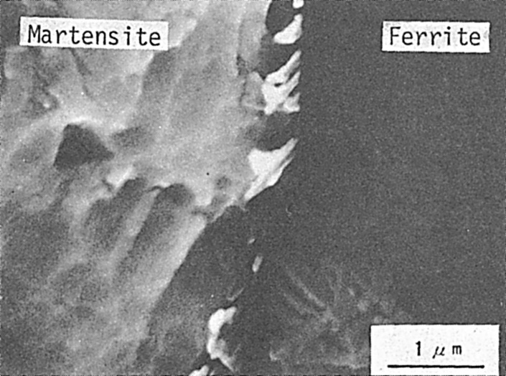
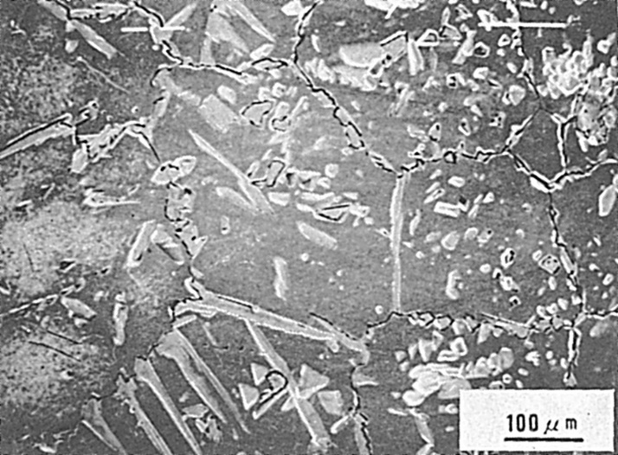
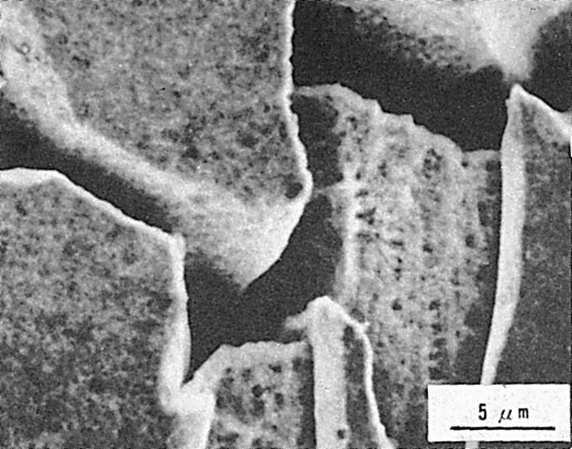
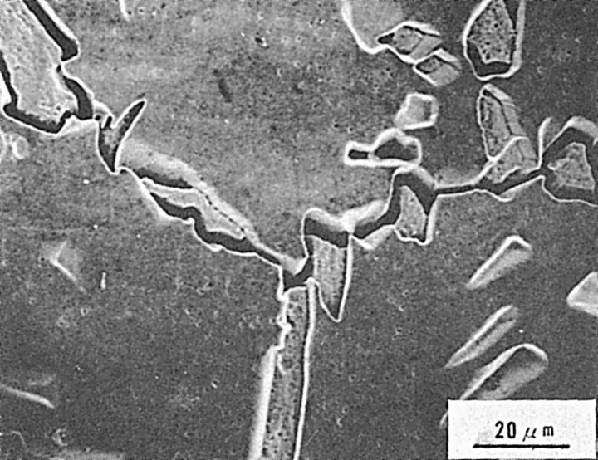
過程でマルテンサイトに変態する．このマルテンサイトは周囲のフェライトよりもじゃっかんCr濃度が低いうえ，高い転位密度の内部構造を持つためフェライトより耐食性が悪い．その結果腐食環境下においてSUS430のHAZではCr炭化物が連続的に析出したフェライト粒界およびフェライト―マルテンサイト境界近傍の粒界腐食およびマルテンサイトの選択腐食が生じ，これがその領域の侵食の原因となる．
Fig.3 フェライト（Ferrite）―マルテンサイト（Martensite）界面に析出したM₇C₃形Cr炭化物
Fig.2 溶接金属に近接したHAZにおける腐食状態
(a)
(c) (b)の中央の拡大
(b) (a)の中央やや右上の拡大

Fig.1 溶接部の腐食発生個所
Fig.3にHAZのフェライト―マルテンサイト界面に析出したCr炭化物を示す．両相の界面にみられるのがM₇C₃形のCr炭化物である．

（142）オーステナイト系ステンレス鋼における熱影響部の
ウェルド・ディケイ
― 65％硝酸腐食試験（ヒューイ試験）―
（142）Weld Decay in HAZ of Austenitic Stainless Steel Welded Joint
― 65percent Nitric Acid Test (Huey Test) ―
材 料（Material）
母 材（Base metal）：オーステナイト系ステンレス鋼材SUS304 （板厚6mm）．
溶接材料（Welding material）：オーステナイト系ステンレス鋼被覆アーク溶接棒
D308（径4mm）．
化学組成（重量％）（Chemical composition）（wt.％）
 | C | Si | Mn | P | S | Cr | Ni | Fe
母 材 | 0.06 | 0.73 | 0.98 | 0.026 | 0.005 | 18.19 | 9.35 | Bal.
溶着金属(規格値) | 0.05 | 0.31 | 1.38 | ≦0.04 | ≦0.03 | 19.92 | 9.46 | Bal.
機械的性質（Mechanical property）
 | 引 張 強 さ  （kgf/mm²） | 降伏点(0.2％耐力)  （kgf/mm²） | 伸 び  （％）
母 材（規格値） | 60 | 25 | 60
溶着金属（規格値） | 56～65 | ― | ≧35
溶 接（Welding）
溶接方法（Welding method）：被覆アーク溶接（Shielded metal-arc welding）
開先形状 | 溶接棒・フラックスの乾燥条件 | アーク電圧  （V） | 溶接電流  （A） | 溶接速度  （mm/min） | 積層方法
V 形 | 150℃×1hr | 27 | 150 | 120 | 1層1パス
試 験（Test）
試験方法（Test method）：65％硝酸腐食試験（ヒューイ試験）（JIS G 0573）
試験片形状（Specimen configuration）：5×20×60mm（溶接金属を含む）
試験条件（Test condition）：48hrs×5回浸漬
破面の解説（Fracture Surface Analysis）
SUS304のウェルド・ディケイ（Weld decay）はFig.1に示すように，溶接金属から数mm離れ,それと平行なHAZで発生する．この領域は溶接過程で約700～900℃の温度域に加熱された部分である．Fig.2は溶接のままの溶接継手を沸騰65％硝酸中に240hrs浸漬した後にみれたウェルド・ディケイの発生状況を示す．Fig.3(a)はFig.2中の矢印で示した部分のミクロ組織を示したものであり，Fig.3(b)はさらにその一部を拡大したもの

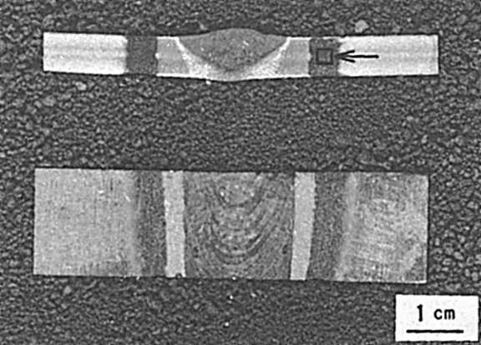

Fig.1 ウェルド・ディケイの発生箇所
Fig.2 ウェルド・ディケイを生じた溶接部の外観

である．ウェルド・ディケイの生じている領域では結晶粒界が優先的に腐食される典形的な粒界腐食の様相を呈していることがわかる．ウェルド・ディケイ発生域における腐食損は主として，Fig.3(a)にみられるような粒界腐食に起因する結晶粒の脱落によって生じる．Fig.3(b)にみられるように，腐食は結晶粒内ではほとんど生じていないのに対して，結晶粒界近傍の狭い領域が著しく腐食されているのがこの現象の特徴である．
ウェルド・ディケイの原因は溶接熱サイクルにより，約550～850℃に析出温度域を持つM₂₃C₆形のCr炭化物が結晶粒界に析出することに起因する．Cr炭化物が結晶粒界に連続的に析出した場合，粒界近傍にCr濃度が低下したCr欠乏層を生じ，腐食環境下で粒界腐食を発生する．HAZにおいて，Cr炭化物の析出する領域は，恒温過程での析出温度域よりじゃっかん高温側に移行し，約700～900℃に加熱される領域となる．その結果この領域でウェルド・ディケイが生じる．Fig.4に，ウェルド・ディケイを生じた領域の結晶粒界に析出したCr炭化物を示す．粒界に白くみられる析出物がM₂₃C₆形のクロム炭化物である．

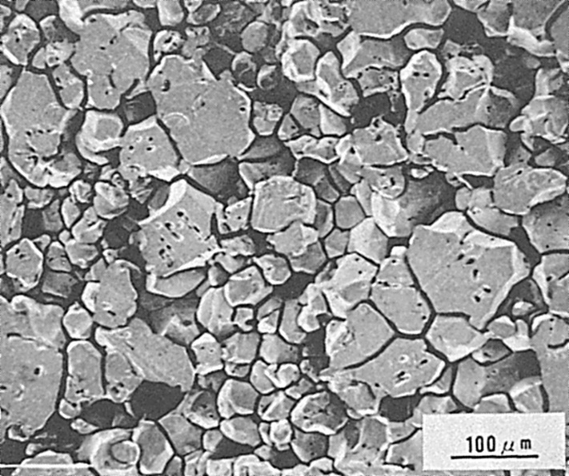

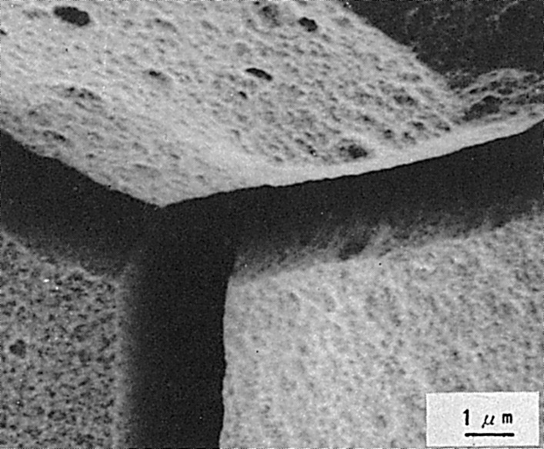
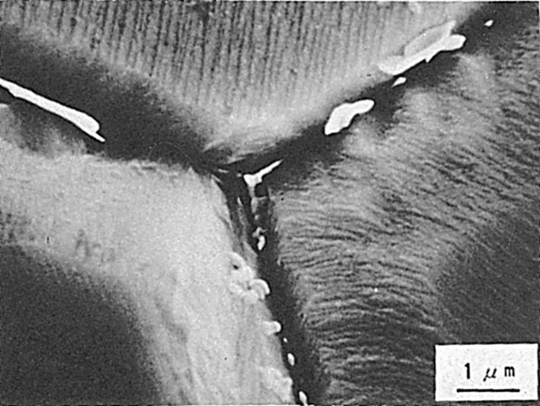
(a) 低倍率
(b) 高倍率
Fig.3 ウェルド・ディケイを生じた領域の腐食状態
Fig.4 HAZの結晶粒界に析出したM₂₃C₆形Cr炭化物

（143）安定形オーステナイト系ステンレス鋼における熱影響部の
ナイフライン・アタック
― 65％硝酸腐食試験 ―
（143）Knife-Line Attack in HAZ of Stabilized Austenitic Stainless Steel Welded Joint
― 65percent Nitric Acid Test (Huey Test) ―
材 料（Material）
母 材（Base metal）：安定形オーステナイト系ステンレス鋼材SUS321およびSUS347（板厚16mm）．
溶接材料（Welding material）：オーステナイト系ステンレス鋼被覆アーク溶接棒D347（径4mm）.
化学組成（重量％）（Chemical composition）（wt.％）
 |  | C | Si | Mn | P | S | Cr | Ni | Nb | Ti | Fe
母 材 | SUS 321 | 0.05 | 0.75 | 1.10 | 0.02 | 0.015 | 17.46 | 9.92 | ― | 0.42 | Bal.
母 材 | SUS 347 | 0.05 | 0.68 | 1.46 | 0.024 | 0.004 | 17.79 | 9.97 | 0.74 | ― | Bal.
溶着金属(規格値) | D 347 | 0.06 | 0.61 | 1.29 | 0.015 | 0.013 | 19.93 | 9.97 | 0.79 | ― | Bal.
機械的性質（Mechanical property）
 |  | 引 張 強 さ  （kgf/mm²） | 降伏点(0.2％耐力)  （kgf/mm²） | 伸 び  （％）
母 材 | SUS 321 | 60 | 25 | 55
母 材 | SUS 347 | 63 | 25 | 50
溶着金属 |  | 69 | ― | 32
溶 接（Welding）
溶接方法（Welding method）：被覆アーク溶接（Shielded metal-arc welding）
溶接条件（Welding condition）
開先形状 | 溶接棒の  乾燥条件 | アーク電圧  （V） | 溶接電流  （A） | 溶接速度  （mm/min） | 積層方法 | 後熱処理
V 形 | 150℃×1hr | 27 | 150 | 120 | 1層1パス | 650℃×50hr
試 験（Test）
試験方法（Test method）：65％硝酸腐食試験（ヒューイ試験）（JIS G 0573）
試験片形状（Specimen configuration）：5×20×60mm（溶接金属を含む）
試験条件（Test condition）：48hrs×5回浸漬
破面の解説（Fracture Surface Analysis）
安定形オーステナイト系ステンレス鋼におけるナイフライン・アタック（Knife-line attack）はFig.1に示すごとく，溶接金属に沿うHAZの極く狭い領域に発生する腐食

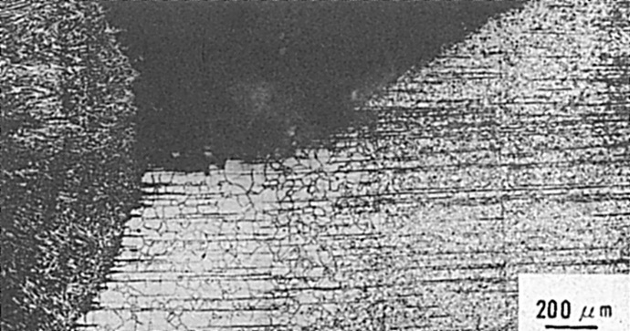

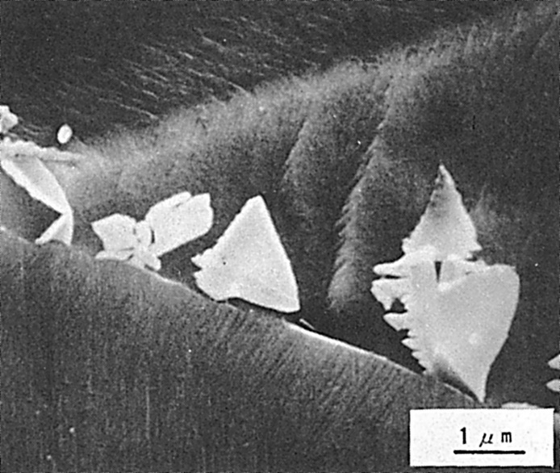
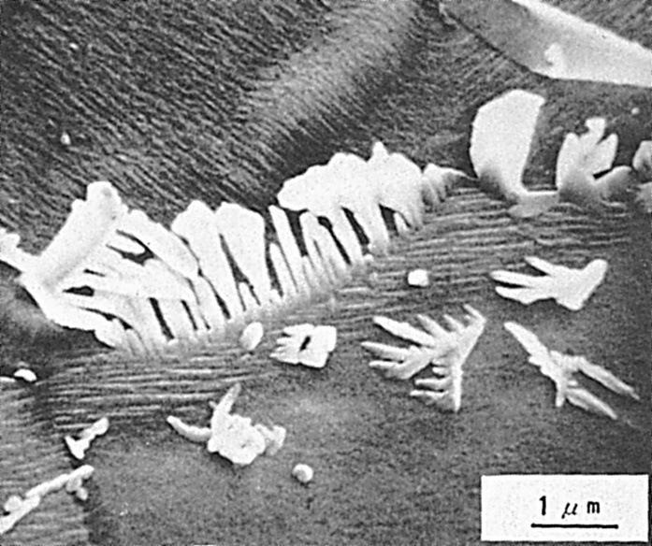

Fig.1 ナイフライン・アタックの発生箇所
Fig.2 ナイフライン・アタックを生じた溶接部横断面のマクロ写真とスケッチ
Fig.3 SUS321のHAZの結晶粒界に析出したM₂₃C₆形
Cr炭化物
（鋭敏化条件：650℃×2hrs）
Fig.4 SUS347のHAZの結晶粒界に析出したM₂₃C₆形
Cr炭化物
（鋭敏化条件：650℃×2hrs）

現象で，その腐食溝の形態がナイフの切り跡のように鋭いということでこの呼び名がつけられている．ナイフライン・アタックは溶接後，SR熱処理もしくは多層溶接の後続層の熱影響により550～850℃の鋭敏化温度域の熱履歴をうけた溶接部で発生する．Fig.2は沸騰濃硝酸環境下で発生したSUS321溶接部におけるナイフライン・アタックの様子を示すマクロ写真である．溶接金属に隣接した約1.5mmの幅のHAZが著しく侵食をうけているのがわかる．この領域は溶接過程において約1150℃以上に加熱された領域に相当する．SUS347においてもこれと同様な現象がみられるがその発生領域はSUS321よりじゃっかん狭く約1200℃以上に加熱される領域でこの現象が発生する．ナイフライン・アタックの原因は溶接過程で高温に加熱された領域でMC形炭化物であるNbCもしくはTiCが固溶し，その後鋭敏化温度域へ再加熱された場合に,結晶粒界にM₂₃C₆形Cr炭化物が優先的に析出することによる．Tiを含有したSUS321ではこれに加えてHAZに析出するδフェライト内にも多量のCr炭化物が析出しその耐食性を著しく低下させることが，この鋼種でより著しいナイフライン・アタックが生じる原因となる．Fig.3および4に，溶接後650℃×2hrsの鋭敏化熱処理を行なった場合，HAZの結晶粒界に析出したCr炭化物を示す．両写真中で粒界にみられるしだの葉状の析出物がM₂₃C₆形のCr炭化物である．このように，結晶粒界にCr炭化物が連続的に析出した場合,その周囲に形成されるCr欠乏層のため，腐食環境下で粒界腐食を生じる．ナイフライン・アタックはこのように溶接金属に沿う極く狭い領域のHAZに局所的に生じる粒界腐食現象である．Fig.5および6はそれぞれSUS347およびSUS321の溶接部を650℃×50hrsの鋭敏化熱処理を行ない，その後240hrsのヒューイ試験を行なった場合に生じたナイフライン・アタック発生領域のミクロ組織である．ともに，結晶粒界が選択的な腐食をうけており，表面からの結晶粒の脱落の跡がみられる粒界腐食であることがわかる．

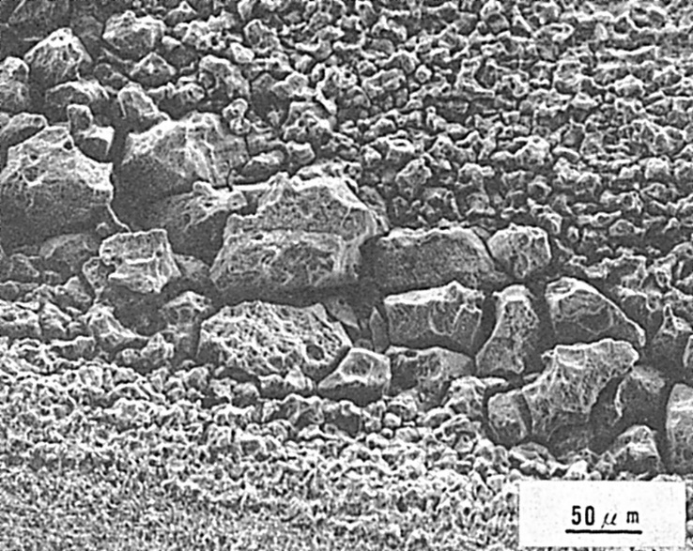
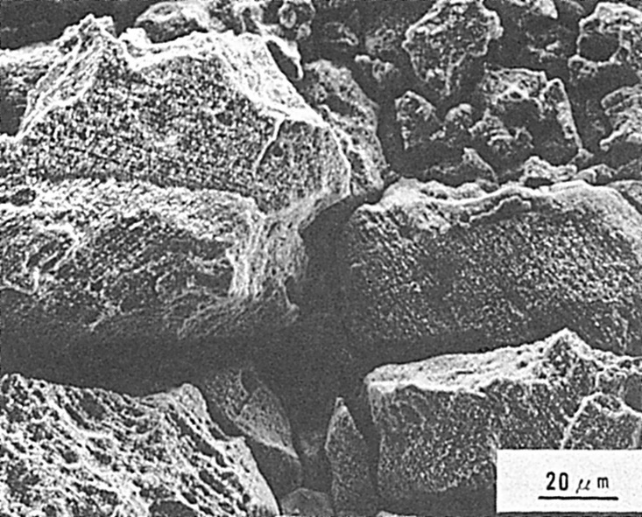
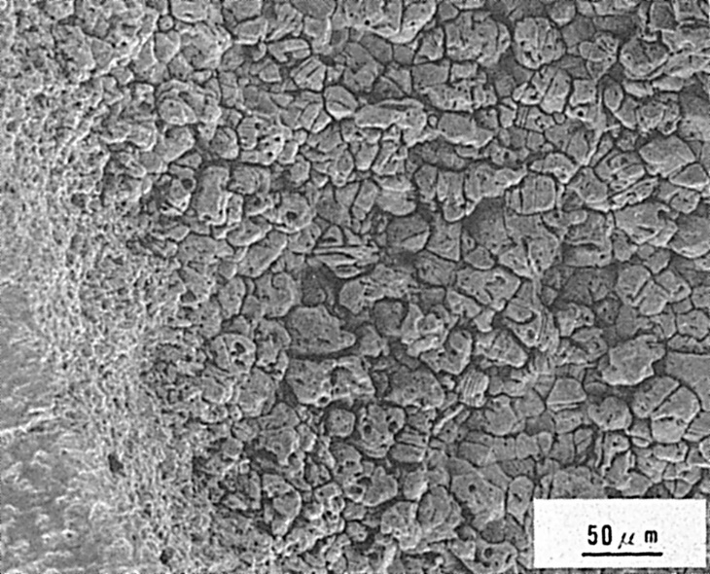
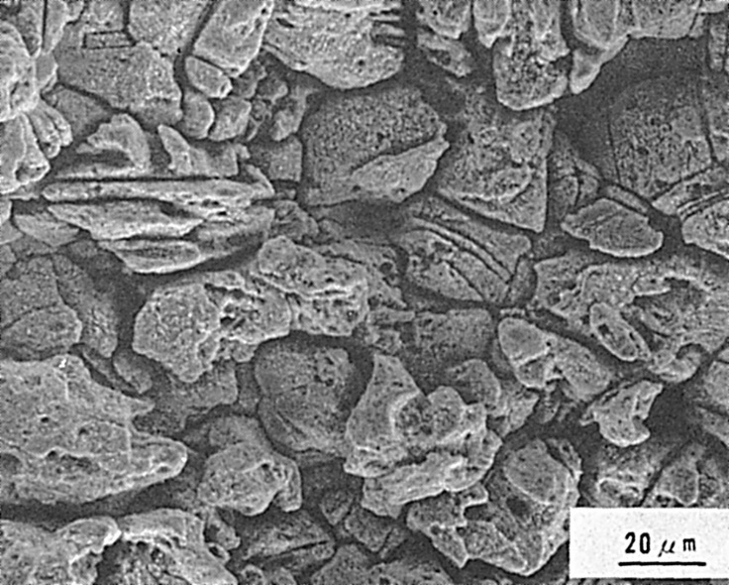
(a) 低倍率
(b) (a)の中央部の拡大
Fig.5 SUS347のナイフライン・アタックを生じた領域の腐食状態
（鋭敏化条件：650℃×50hrs)
(a) 低倍率
(b) (a)の中央部の拡大
Fig.6 SUS321のナイフライン・アタックを生じた領域の腐食状態
（鋭敏化条件：650℃×50hrs)

（144）オーステナイト系ステンレス鋼溶接部の
キャビテーション壊食面
― 振動式壊食試験 ―
（141）Cavitation Eroded Surface of Austenitic Stainless Steel Weld Metal
― Vibratory Cavitation Erosion Test ―
材 料（Material）
溶接材料（Welding material）：ステンレス鋼被覆アーク溶接棒D309Mo（径4.0mm）．
化学組成（重量％）（Chemical composition）（wt.％）
 | C | Si | Mn | P | S | Ni | Cr | Mo
溶着金属 | 0.08 | 0.36 | 1.56 | 0.018 | 0.007 | 12.8 | 21.9 | 2.01
機械的性質（Mechanical property）
 | 引張強さ  （kgf/mm²） | 降伏点(0.2％耐力)  （kgf/mm²） | 伸 び  （％） | シャルピー吸収エネルギー  （kgf･m）
溶 着 金 属 | 62.1 | 50.2 | 45 | 14.6 at 0℃
溶 接（Welding）
溶接方法（Welding method）：被覆アーク溶接（Shielded metal-arc welding）
溶接条件（Welding condition）
溶接棒の乾  燥温度(℃) | 予熱・層間  温度（℃） | アーク電圧（V） | 溶接電流  （A） | 溶接速度（mm/min） | 積層方法 | 備 考
180 | 250  100 | 23 | 150 | 150 | 4層 | 肉盛溶接金属
試 験（Test）
試験方法（Test method）：振動式壊食試験
試験片形状（Specimen configuration）：直径22mm．ネジM12（≒30g）
試験条件（Test condition）：周波数6.5Hz，振巾120μ，試験液：飲料水25℃
試験結果（Test result）：壊食量：53.7mg/2hrs
破面の解説（Fracture Surface Analysis）
水車及びポンプ等の水力機械のランナー，ベーン等の低圧部にキャビテーション（Cavitation）が発生し，下流の高圧部に達して消滅する時，周囲に強い衝撃力を与える．このためランナーやベーンがキャビテーション壊食を受けるので，その部分に耐壊食性溶接金属で肉盛溶接する．壊食試験法は種々あるが振動式が最も一般的である．Fig.1はその試験法の概略を示す．ホーン先端に試験片を取付け25℃の水中で，周波数6.5kHz,振幅120μmで振動させる．

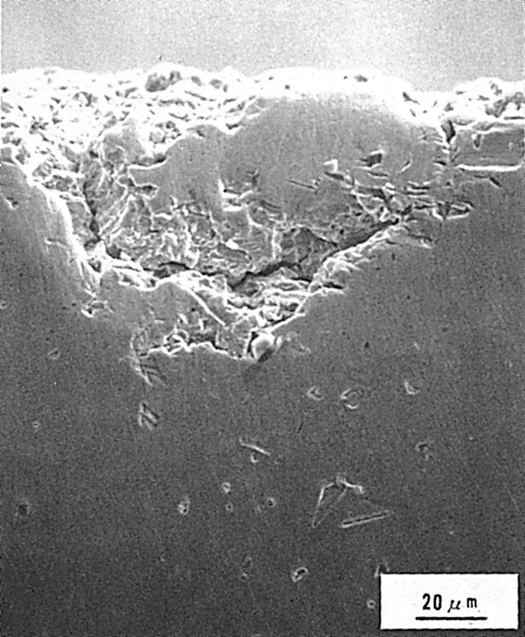
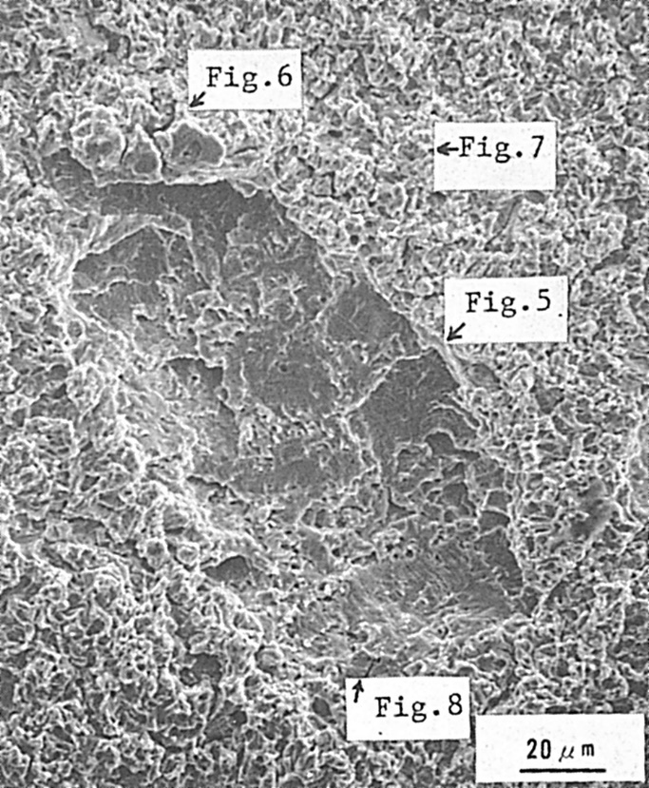
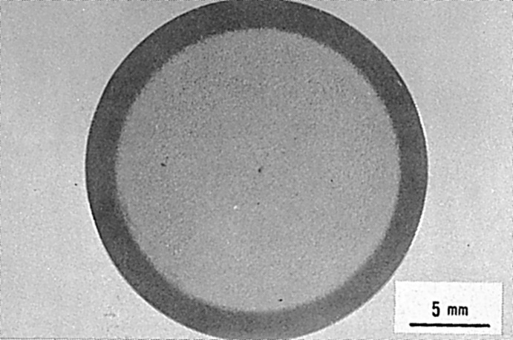
Fig.4 壊食部断面のミクロ写真

Fig.2 壊食面のマクロ写真

Fig.1 振動式壊食試験装置
Fig.3 Fig.2の外周より約6mm内部を拡大したミクロ写真

Fig.2はD309Mo肉盛溶接金属試験片の壊食面のマクロ写真である．外周部約2mmは壊食を受けない部分である．写真では黒色であるが，ペーパ研磨面で実際は乳白色である．壊食部は銀白色を呈し，目視で表面の凹凸が判別できる．
Fig.3は外周より約6mmの部分の写真である．写真中央に比較的大きく剥離したようなクレータがあり，その周辺は細かな粒として脱落した様相を示す．壊食面全体としては後者のような面が支配的である．なお，Fig.3には種々の形式の破壊が観察され，Fig.5以下で述べる．
Fig.4は壊食部断面の写真であり壊食による割れは表面から内部へ進展して空洞を作り，その部分も表面と同様の壊食を受けている．壊食はこのように表面のみでなく局部的に内部へ進み，大きな粒として脱落することが推定される．
Fig.3の写真内にFig.5～8の観察位置を示す．
Fig.5はFig.3の倍率を高くしたもので中央剥離部下側に疲労破壊を示すストライエーション（Striation）が見られ，疲労により剥離脱落したことを示す．またストライエーションは通常の疲労破面に観察されるような鮮明さはない．これは表面が脱落した後，壊食を受けたものと推定される．疲労破面以外は振動式壊食試験による一般的な壊食面で，小さな割れが多数見受けられる．
Fig.6は一般的な壊食面で観察されたもので，表面が平滑となっている部分は機械加工面が残ったものである．周囲は比較的深い侵食を受け割れが生じており，これが振動で発達し未脱落部を侵食する様子がうかがわれる．
Fig.7は倍率を高くして観察した一般的な壊食面で，独特の破壊形式を示している．
Fig.8は疲労破壊で剥離脱落した部分でFig.5より倍率を高くしたものでストライエーションが崩れて行く様相を示す．

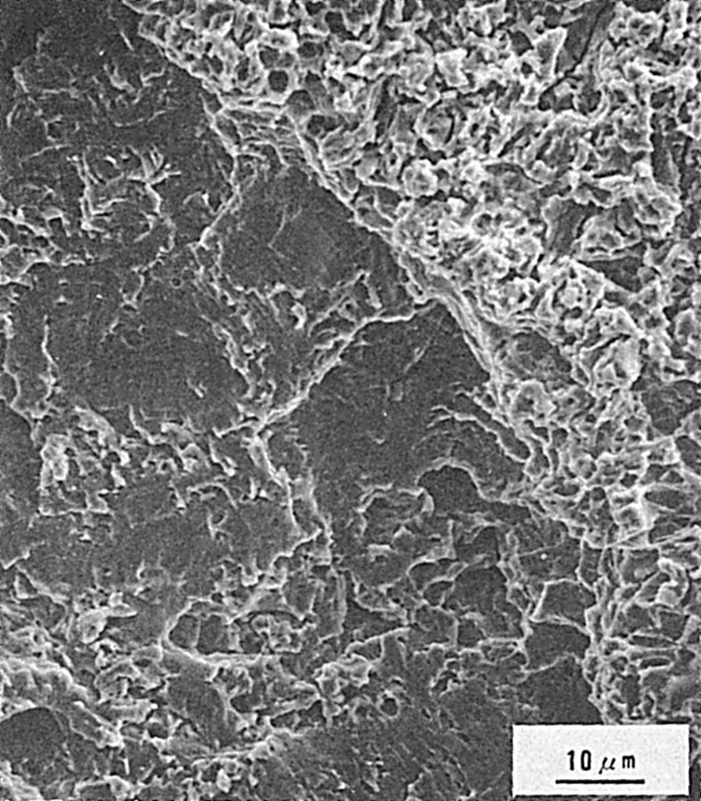
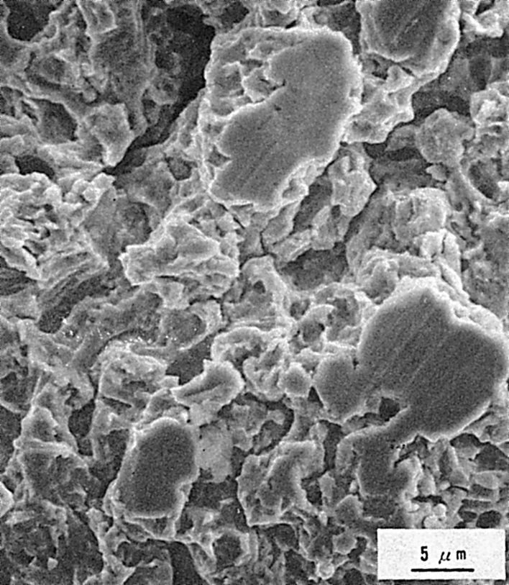

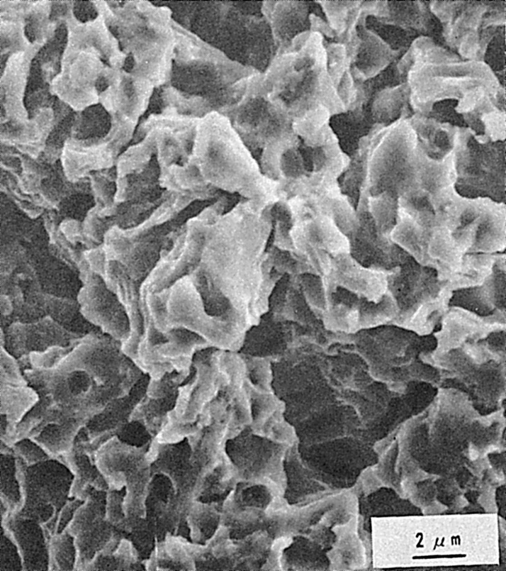
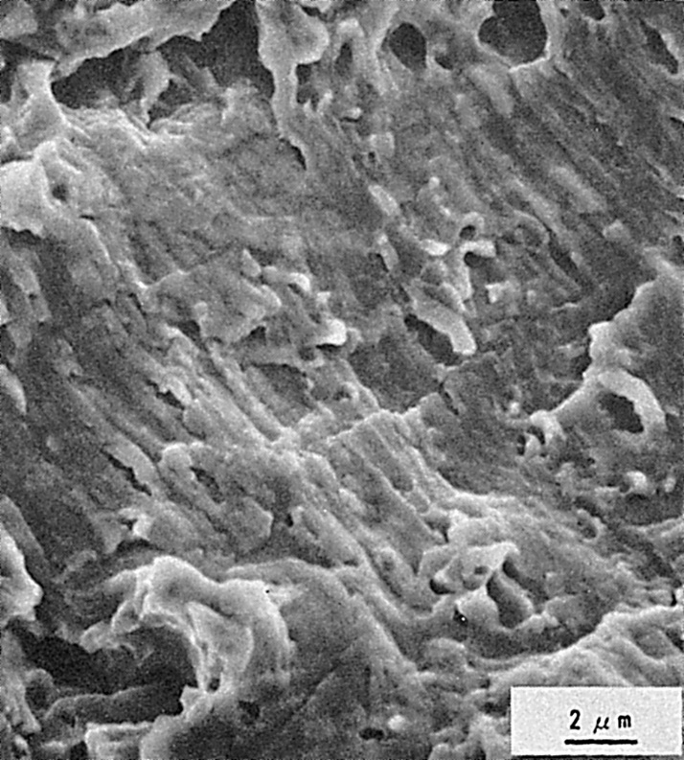
Fig.5 Fig.3を拡大したミクロ写真
Fig.6 一般的な壊食面のミクロ写真
Fig.7 Fig.6を拡大した写真
Fig.8 Fig.5の下部を拡大したミクロ写真

